https://doi.org/10.23913/ciba.v12i23.118
Artículos científicos
Estudio de los suelos y de la erosión en la vertiente noreste del cerro el cuatro municipio de Tlaquepaque, Jalisco
Soil and erosion study on the northeast slope of the hill the four in the municipality of Tlaquepaque, Jalisco

Estudio de los suelos y de la erosión en la vertiente noreste del cerro el cuatro municipio de Tlaquepaque, Jalisco

Martín Vargas Inclán
Universidad de Guadalajara, Departamento de Geografía y Ordenación Territorial, México
martin.vinclan@acdemicos.udg.mx
http://orcid.org/0000-0002-1183-2326
Guadalupe Quezada Chico
Universidad de Guadalajara, Departamento de Geografía y Ordenación Territorial, México
guadalupe.quezada@academicos.udg.mx
http://orcid.org/0009-0003-9259-4167
Antonio González Salazar
Universidad de Guadalajara, Departamento de Geografía y Ordenación Territorial, México
antonio.gsalazar@academicos.udg.mx
http://orcid.org/0009-0004-2547-818X

Resumen
Antecedentes: La investigación fue realizada debido a que forma parte del estudio del medio físico del Cerro del Cuatro, en el municipio de Tlaquepaque, Jalisco, lugar donde se construirá un Centro Universitario. Objetivos: Describir y analizar la textura, estructura, densidad aparente, profundidad, la infiltración y la materia orgánica del suelo; así como también caracterizar y analizar la erosión por observación en campo. Método: Para la realización de la presente investigación, y debido a la heterogeneidad del área de estudio, fue necesario dividirla en ladera alta, media y baja. Posteriormente, se recolectó una muestra del horizonte “A” de las tres secciones, una de la parte alta, dos de la media y una más de la parte baja. A cada muestra se le determinó: la textura, la densidad aparente, la materia orgánica, el color y el pH; por último, se hizo la descripción de la erosión en toda la vertiente por observación directa en campo. Resultados: Lo más relevante en este aspecto fue la presencia de dos suelos incipientes, uno en la parte con mayor pendiente y otro en la de menor pendiente, ambos con baja cobertura vegetal. Esto ayudó a explicar algunas de las causas de la fuerte erosión. Mientras tanto, en la parte media de la ladera, los suelos son moderadamente más desarrollados y menos erosionados. Conclusión: La degradación de la vertiente es consecuencia de la deforestación intensa, ya que se observa una importante pérdida de la cobertura vegetal. Sin embargo, la mayor afectación está más acentuada en la parte baja, en donde la vegetación se ha perdido por completo.
Palabras clave: erosión, infiltración, pendiente, vegetación,

Abstract
Background: The investigation was carried out because it was part of the study of the physical environment of Cerro del Cuatro in Tlaquepaque, Jal. Place where a University Center will be built. Objectives: Describe and analyze the texture, structure, apparent density, depth, infiltration and organic matter of the soil; as well as characterize and analyze erosion, and estimate soil loss by applying the Universal Equation of soil loss. Method: In order to carry out this investigation and due to the heterogeneity of the study area, it was necessary to divide it into high, medium and low slopes. Subsequently, a sample of the "A" horizon was collected from the three sections, one from the upper part, two from the middle and one more from the lower part. Each sample was determined: texture, apparent density, organic matter, color, pH; Finally, the description of the erosion in the entire slope was made by direct observation in the field. Results: The most relevant thing in this aspect was the presence of two incipient soils, one in the part with the steepest slope and the other in the part with the least slope, both with low vegetation cover, this helped to explain some of the causes of its strong erosion. Meanwhile, in the middle part of the slope, the soils are moderately more developed and less eroded. Conclusion: The degradation of the slope is a consequence of intense deforestation, since a strong loss of vegetation cover is observed, however the greatest affectation is more accentuated in the lower part where the vegetation has been completely lost.
Keywords: erosion, infiltration, slope, vegetation.

Resumo
Antecedentes: A pesquisa foi realizada porque faz parte do estudo do ambiente físico do Cerro del Cuatro, no municipio de Tlaquepaque, Jalisco, donde será construído un Centro Universitário. Objetivos: Descrever e analisar a textura, estrutura, densidade aparente, profundidade, infiltração e matéria orgânica do solo; bem como caracterizar e analisar a erosão por observação de campo. Método: Para a realização desta pesquisa, e devido à heterogeneidade da área de estudo, foi necessário dividi-la em altas, médias e baixas declividades. Posteriormente, foi coletada uma amostra do horizonte “A” das três seções, uma da parte superior, duas do meio e mais uma da parte inferior. Cada amostra foi determinada: textura, densidade aparente, matéria orgânica, cor e pH; Por fim, a descrição da erosão em todo o talude foi feita por observação direta em campo. Resultados: O mais relevante neste aspecto foi a presença de dois solos incipientes, um na parte de maior declividade e outro na de menor declividade, ambos com baixa cobertura vegetal. Isso ajudou a explicar algumas das causas da forte erosão. Enquanto isso, na parte intermediária da encosta, os solos são moderadamente mais desenvolvidos e menos erodidos. Conclusão: A degradação da encosta é consequência do intenso desmatamento, visto que se observa uma importante perda de cobertura vegetal. Porém, a maior afetação é mais acentuada na parte baixa, onde a vegetação foi totalmente perdida.
Palavras-chave: erosão, infiltração, talude, vegetação.
Fecha recepción: Julio 2022 Fecha aceptación: Enero 2023

Introducción
El suelo es uno de los recursos naturales esenciales de los paisajes, pero a menudo no se le da el valor que realmente tiene. La mayoría de las personas no son conscientes de que el suelo es un sistema viviente que respira, que mantiene la mayor parte de la vida en el planeta y es vulnerable y de difícil recuperación (tarda de cientos a miles de años en formarse), por lo que se considera un recurso no renovable. Las funciones que tiene en los ecosistemas varían notablemente de un lugar a otro debido a las diferencias climáticas, la biodiversidad que habita en él, su evolución y sus propiedades físico-químicas.
Las propiedades físicas del suelo son aquellas que pueden observarse y/o medirse sin alterar químicamente la composición del suelo. Reflejan la manera en que el suelo almacena y provee agua a las plantas y permite el desarrollo radicular. Entre ellas se encuentran propiedades como: estructura, densidad aparente, estabilidad de agregados, infiltración, profundidad, conductividad hidráulica y capacidad de almacenamiento. Están relacionadas con el movimiento del aire, calor, agua, raíces y nutrientes (López y Estrada, 2015). En este sentido, las propiedades químicas se relacionan con la calidad y disponibilidad de agua y nutrientes para las plantas. Entre ellas, cabe resaltar: pH y materia orgánica. Estas propiedades son determinantes para entender la capacidad de infiltración del suelo y los procesos que originan su erosión.
Por esta razón, la Organización de las Naciones Unidas para la Alimentación y la Agricultura (FAO, 2023) asegura que la erosión del suelo es una de sus diez principales amenazas, identificadas en el informe de 2015 sobre el Estado de los recursos del suelo en el mundo. La define como la remoción acelerada de la capa superior del suelo de la superficie terrestre a través del agua, el viento y la labranza.
En un estudio de 2021, la FAO señala que cada año se está produciendo una pérdida de suelo por erosión en tierras arables de entre 20.000 y 30.000 millones de toneladas por efecto del agua, de 5.000 millones por culpa del laboreo y de 2.000 millones por la acción del viento en tierra arable. Según los últimos datos relativos a 2017 del Ministerio para la Transición Ecológica y el Reto Demográfico, la pérdida de suelo en España debido a la erosión es, en promedio, de 14,2 toneladas por hectárea y año. El proceso de erosión se produce principalmente en suelo agrícola, en el que más del 50% del terreno está clasificado con un riesgo medio-alto de erosión.
Sobre la base de lo anterior, el objetivo de este trabajo fue estudiar y analizar las propiedades físicas, químicas y biológicas del suelo en la vertiente noreste del Cerro del Cuatro. Sin embargo, es importante puntualizar que aún está pendiente realizar un análisis cuantitativo de la pérdida de suelo en el área de estudio mediante la aplicación de la ecuación universal de la pérdida de suelo, ya que este dato contribuiría significativamente a revelar la verdadera magnitud del problema en el área de estudio.

Materiales y métodos
Para realizar la presente investigación, se recogieron muestras de cuatro puntos específicos. Mediante un recorrido por el área de estudio, esta fue dividida en tres zonas, tomando en cuenta los diferentes valores de la pendiente: ladera alta, media y baja. Una vez dividida el área, se ubicaron los cuatro puntos representativos de cada zona y se hizo una excavación en cada uno para observar el perfil. A continuación, se llevó a cabo la caracterización general de cada pozo; posteriormente, se tomó una muestra del horizonte “A” de las tres secciones de la ladera: una de la parte alta, dos de la media y una más de la parte baja. Se secaron en el laboratorio a temperatura ambiente. Después del secado, se hicieron las siguientes determinaciones: la textura con el método del hidrómetro de Bouyoucos, con este método se obtuvieron los porcentajes de las tres partículas (arena, limo y arcilla) que componen el suelo; la estructura se determinó mediante la observación de los agregados, esta característica es de gran utilidad, junto con la textura, para conocer la conductividad hidráulica; la densidad aparente se obtuvo con el método del cilindro, el cual es fácil de realizar, sobre todo en superficies no pedregosas. El valor de esta propiedad es útil para estimar la degradación del suelo. En cuanto al contenido de materia orgánica, este se determinó con el procedimiento de Walkley y Black, el color con las tablas Munsell y el pH con el potenciómetro Conductronic PH120. Por último, la descripción de la erosión en toda la vertiente se hizo por observación directa en campo. Queda pendiente la estimación de la pérdida de suelo por falta de información climatológica.

Caracterización del área de estudio
El área de estudio es la ladera noreste del Cerro del Cuatro. Esta geoforma del relieve tiene una altura de 1830 msnm y es parte del eje volcánico al que se suman el volcán de Tequila, los volcanes del Bosque de la Primavera (Planillas y San Miguel), su vecino el Cerro del Tesoro y, en Tonalá, el Cerro de la Reina. Esta elevación es la más importante de las tres que conforman la orografía del sur de la ciudad. El Cerro El Cuatro es famoso por ser, en la práctica, el lugar donde se ubican las antenas de telecomunicaciones de la ciudad. En la cima están las de radio y televisión, pero también lo es por las invasiones de los años setenta y ochenta, que prácticamente cubrieron la ladera poniente hasta unos pocos metros por debajo del lugar donde se localizan dichas antenas (Petersen, 2019).
La geología del volcán se caracteriza por ser principalmente roca basáltica adensítica, con presencia de ceniza volcánica pumicítica. Según el mapa de pendientes en la zona de estudio, estas oscilan en un rango de 0 a 35°; en las inmediaciones a la cima o ladera alta, el valor de la pendiente es de 18 a 35°, mientras que en la parte media es de 12 a 18°. Por su parte, la ladera baja, donde se ha modificado más el terreno, presenta pendientes de 0 a 12°.
Con respecto a la vegetación, en la ladera alta predomina el Quercus sp o roble, que es una especie natural o nativa del lugar, de 5 a 10 m de altura aproximadamente. Bajo este relicto de bosque, se observa una cobertura de vegetación de talla baja, principalmente pastizal, y una población escasa de arbustos.
Por otra parte, en la ladera media, la vegetación dominante es el matorral, que cubre casi por completo toda el área de estudio, salvo en algunos sitios donde, por deforestación, la superficie está completamente desnuda. La antropización es evidente, ya que se encuentra una brecha empedrada que fue construida en fechas recientes para tener acceso con menos dificultad a la cima del cerro. Se suman a estas alteraciones una red de caminos trazados por el tráfico de la gente a pie.
Estos inconvenientes han hecho que algunos procesos naturales estén más acentuados en los sitios donde se ha perdido por completo la cobertura vegetal y la pendiente es más pronunciada. Por ejemplo, en los caminos, el proceso de la escorrentía es superior a la infiltración y, por lo tanto, se observa un alto nivel de degradación. En otras palabras, es evidente una fuerte erosión, lo que ha originado la pérdida total del suelo.
Por su parte, la ladera baja presenta cambios más drásticos desde el punto de vista ambiental, debido principalmente a la influencia humana. En esta zona, la vegetación arbórea es casi inexistente; la presencia del matorral está sectorizada y se localiza de forma más densa hacia la vertiente del cauce principal de la microcuenca. En el resto del área, solo se observa escasamente pasto de 3 a 5 cm de altura en las pendientes suaves y en algunas pocas terrazas estructurales.
Sin embargo, los suelos que se han formado tienen distintos matices: desde los claros y poco desarrollados en la ladera baja, pasando por los café-rojizos y más desarrollados en la ladera media, hasta los más oscuros y menos desarrollados cerca de la cima, donde dominan las fuertes pendientes con escasa vegetación arbórea y pastizal.

Perfil del suelo en la ladera alta
En la ladera alta, las pendientes varían de fuertes (18°) a muy fuertes (35°). En esta área, los procesos de erosión son más evidentes, sobre todo en aquellos sitios en los que la vegetación es escasa o ha desaparecido completamente. También es importante precisar que, debido a la gran inclinación del terreno, la vertiente es más dinámica y los procesos edafogenéticos están condicionados por la altitud y la pendiente. Se observa un claro dominio de procesos erosivos, los cuales han impedido de forma marcada la evolución de los horizontes, dando lugar a la formación de un suelo incipiente o joven, es decir, con poca profundidad. De tal manera, el perfil que se observa en este lugar, y más precisamente en el punto de muestreo, es O, A, C, R (Figura 1). El “O” es una capa de hojarasca y humus de 2 cm de espesor, el “A” es el horizonte superficial constituido de material edáfico orgánico-mineral, mientras que el “C” son fragmentos de 0.5 a 1 cm de diámetro que proceden de la roca que ha sufrido una fuerte meteorización, a partir de la cual se inició la formación del horizonte A. Por último, el “R” es la roca o material madre con alteración moderada.
Las condiciones ambientales que predominan en este punto son particularmente contrastantes con el resto de la vertiente. Las pendientes son fuertes y la dinámica fluvial, condicionada por la complejidad geológica y geomorfológica y las elevadas precipitaciones, impiden la evolución del suelo.

Figura 1. Perfil del suelo en la ladera alta, en el punto de muestreo Cerro del Cuatro.
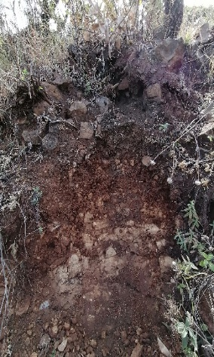

A
C
R

Fuente: elaboración propia

Propiedades físicas y químicas de los horizontes
El horizonte "O" es una capa delgada de aproximadamente 10 cm de espesor, compuesta principalmente de residuos orgánicos que proceden de la vegetación, arbustos y pasto con diferentes estadios de descomposición.
El horizonte "A" tiene 55 cm de espesor y una clase de textura franca. Se caracteriza por presentar un porcentaje de partículas de arena del 27%, de limo del 38% y de arcilla del 45%. Asimismo, el contenido de materia orgánica es del 6.5%. La estructura es granular, el color en seco es 7.5 YR 4/4 (marrón oscuro), y la densidad de las partículas es de 1.2 g/cm3. Las raíces no son abundantes. Con estas propiedades físicas, se esperaría que, junto con la cobertura vegetal que no es muy densa, la velocidad de infiltración del agua en el suelo fuera significativamente alta. Sin embargo, la pendiente también juega un papel muy importante en este proceso, ya que al ser demasiado fuerte, la escorrentía puede ser superior al ingreso de agua en el interior del suelo. En este sentido, se puede estimar que la relación infiltración-escorrentía es de 1:3, es decir, que expresada en unidades porcentuales, el 25% del agua que precipita se infiltra y el 75% se desplaza superficialmente. Esto se debe a que la escorrentía, que es mayor en las partes altas que en las bajas de las laderas, se presenta cuando la intensidad pluvial excede la capacidad de retención de la superficie, según las condiciones del suelo: pendiente y estructura (Sampat, 2015).
El horizonte "C" es una capa de regolita de 40 cm de espesor, con fragmentos de 0.5 a 1 cm de diámetro. La roca subyacente está muy meteorizada a esta profundidad y, por tratarse de una capa permeable, el agua que infiltra a través del horizonte "A" tendrá pocas o nulas limitaciones para percolar al llegar a este horizonte. Sin embargo, el agua de la precipitación que alcanza el suelo se distribuye por medio del escurrimiento, que modifica la cantidad efectiva que llega al suelo, la cual, además, depende del drenaje o la percolación que alimenta el manto freático.

Perfil del suelo en la ladera media
En la ladera media, las pendientes están en un rango de 12–18°, pero en términos generales, la pendiente es compleja, lo cual ha contribuido a la formación de terrazas estructurales y, con ello, a una menor erosión. También es verdad que en algunos sitios la vegetación es escasa debido a la deforestación, lo cual influye directamente en que la erosión sea más sustancial. Sin embargo, cabe destacar que la mayor parte de esta zona mantiene una buena cobertura vegetal, suficiente para que los procesos edafogenéticos hayan dado lugar a un suelo más evolucionado, con un perfil O, A, B, C (Figura 2). Un corte transversal a través de los diferentes pisos de la superficie hasta llegar al material menos meteorizado constituye el perfil (Brady y Weil, 2002).

Figura 2. Perfil de la ladera media, Cerro del Cuatro

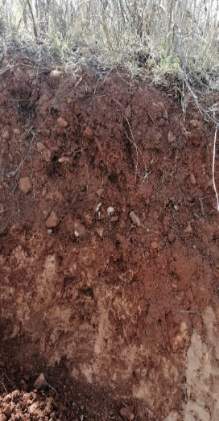
O
A
B
C

Fuente: elaboración propia

Propiedades físicas y químicas
El horizonte "O" es una capa orgánica muy delgada de 1.5 cm de espesor. Esto se debe a que los residuos orgánicos son removidos constantemente por la escorrentía superficial, la cual es favorecida por la fuerte pendiente, que impide que los residuos entren en un estado de reposo, limitando así un aumento en el grosor de la lámina de hojarasca.
El horizonte "A" tiene un espesor promedio de 30 cm. Su textura es arcillosa, con un 48% de arcilla, un 32% de limo y 20% de arena. "Los diferentes tipos de textura de un suelo se basan en la variación en cuanto a la proporción de arena, limos y arcillas, expresadas en tanto por ciento de cada elemento" (Strahler, 1989). El contenido de materia orgánica es de 2.6%, con una estructura de bloques angulares. El color es 7.5 YR 2/3 marrón oscuro. La densidad de las partículas es de 1.4 gr/cm3, y las raíces de 0.2 a 0.5 mm de diámetro son escasas.
El horizonte "B" tiene en promedio un espesor de 50 cm, una clase textural arcillosa, con un 51% de arcilla, 27% de limo y 22% de arena. Su estructura es de bloques angulares. El contenido de materia orgánica es de 1.9%. Su color es 7.5 YR 4/6 marrón fuerte. El contenido de raíces mayores a 0.5 mm de diámetro es muy escaso, y pocas son las raíces de 0.2 a 0.5 mm de diámetro.
Dado que el contenido de arcillas es alto y bajo el de materia orgánica en el horizonte "A", la velocidad de infiltración es muy lenta. Esto se debe principalmente a que los espacios entre las partículas son microscópicos, lo que en conjunto forma una capa semipermeable que impide el movimiento rápido del agua. Cuando se satura el total de poros, el aire deja de circular. Si se suma a esto la baja cantidad de materia orgánica, la situación se vuelve aún más caótica, ya que no contribuye significativamente a un aumento en el volumen de los espacios entre partículas, lo que retarda aún más el movimiento del agua a mayor profundidad.

Perfil del suelo en la ladera baja
Por su parte, la ladera baja es la zona más antropizada de toda la vertiente y la pendiente no es homogénea, oscilando entre 2 y 12°. El impacto de la actividad humana está a la vista, a tal grado que se observa una importante pérdida de la vegetación natural y, con ello, la aparición de escasa vegetación secundaria. Con la desaparición de la cobertura vegetal y la alteración del material original del suelo, la infiltración se ve afectada, ya que está sujeta directamente al tipo de textura del horizonte superior del suelo, a una amplia cubierta vegetal superficial, al tipo de roca y a la forma del relieve.
Asimismo, lo más destacable en esta parte de la vertiente es la falta de un manejo adecuado tanto de la vegetación como del suelo, ya que ambos presentan fuerte antropización en el 90% de la superficie, presumiblemente originada por el trabajo de acondicionamiento para la formación de terrazas sobre las cuales se han construido canchas para el deporte. Es así como se ha removido el suelo por completo en tres cuartas partes de la ladera baja. Mientras que en la parte ecológicamente mejor conservada, y a pesar de que las pendientes están entre 2 y 12° y que la dinámica de los materiales edáficos es bastante significativa, los procesos tanto físicos como químicos y biológicos han dado lugar a la formación de un suelo con más espesor en el punto de muestreo. Este suelo presenta un perfil O, A, B (Figuras 3), se trata de un suelo más desarrollado, con características que se describen a continuación. Los horizontes minerales del suelo están designados por un grupo de letras mayúsculas, comenzando con la letra A en la parte superior, seguida por la letra B. Estas son las capas más características y dinámicas. Por último, la letra C, que por contraste representa el material madre o substrato, ocupa un lugar por debajo del nivel de actividad de las raíces (Strahler, 1989).

Figura 3. Perfil del suelo en la parte noreste en la ladera baja.
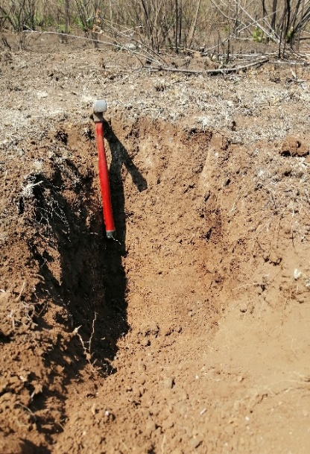
Fuente: elaboración propia
B
A
O

Propiedades físicas y químicas
En este perfil, el horizonte “O” tiene 0.5 mm de espesor y es apenas visible, incipiente. Aparentemente, debido a la intensa actividad humana y al escaso aporte de residuos orgánicos a la superficie del suelo, existe la posibilidad de que la pendiente influya de forma determinante en la dinámica del sitio e impida la acumulación de materiales edáficos en cantidades importantes que aumenten el espesor de este horizonte. La única fuente de aporte de material orgánico en cantidades mínimas es el pasto, el cual sirve de cubierta protectora contra la erosión, ya que no hay evidencia en esta parte de una pérdida importante de suelo por la escorrentía.
Sin embargo, de lo que sí hay plena seguridad es que el pasto desarrolla un sistema radicular muy denso, sujetando al suelo con gran fuerza, impidiendo así su movimiento pendiente abajo. Además, sirve de amortiguador de las gotas de la lluvia, disminuye la velocidad de la escorrentía y aumenta considerablemente la infiltración, al menos hasta los 20 cm de profundidad, debido a la abundante cantidad de raíces pequeñas.
El horizonte “A” tiene un espesor de 0.5 a 30 cm. Su textura es franco arcillosa, con 38% de arcilla, 32% de limo y 30% de arena. "La textura del suelo es un hecho inherente al mismo suelo y depende en su mayor parte de la composición de su sustrato" (Strahler, 1989). El contenido de materia orgánica es de 2.6%, la estructura es granular y la densidad es de 1.1 gr/cm3. Hasta los 20 cm de profundidad hay abundantes raíces de diámetros que oscilan entre 0.2 a 0.3 mm.
Para el horizonte “B”, la caracterización en campo y los análisis de laboratorio arrojaron los siguientes resultados: se observa a partir de los 30 hasta los 90 cm de profundidad, tiene textura arcillosa con 46% de arcilla, 35% de limo y 19% de arena. La estructura es de bloques subangulares, el contenido de materia orgánica es de 1.7 %, y la densidad aparente es de 1.4 gr/cm3. En este horizonte, las raíces son muy escasas y, por este simple hecho, lo más destacable es el incremento de la densidad aparente a medida que la materia orgánica disminuye con la profundidad. En el interior del suelo, la relación textura-materia orgánica-densidad aparente tiene una influencia directa con la velocidad de infiltración del agua. En suelos con textura arcillosa y bajo contenido de materia orgánica, el espacio poroso se reduce de forma importante y, consecuentemente, la densidad aparente se eleva, como sucede en este suelo analizado.

Caracterización cualitativa de la erosión
La erosión hídrica es un fenómeno natural o inducido, y es la principal causa en todo el mundo de la pérdida de suelo, recurso sobre el cual se sustenta la vegetación y que, al mismo tiempo, le sirve de protección. Por consiguiente, se pueden presentar distintas formas (clases) de erosión: laminar, regueros, cárcavas, surcos y pináculos. En este sentido, la erosión del suelo consiste en la remoción, arranque y transporte de los materiales que constituyen la capa más superficial del suelo, sea cual sea el agente responsable: agua, viento, hielo, actuaciones humanas (De Alba, et al., 2011).
En el Cerro del Cuatro se aprecian tres formas de erosión: laminar, regueros y cárcavas, siendo el agente principal de la erosión la escorrentía superficial. Cada una de ellas se observa en toda la ladera, pero su magnitud y dominio varía según la zona y las condiciones ambientales. De acuerdo con lo anterior, Ramos et al. (2020) expresan que existen varios trabajos que tratan de determinar aquellos factores que influyen en la erosión del suelo. De estos se deriva un amplio listado de variables importantes entre las que se destacan: la intensidad, la duración y la frecuencia de la lluvia, los tipos de rocas, el relieve, la cobertura vegetal y algunas propiedades físicas del suelo (textura, estructura y contenido de materia orgánica). Por su parte, Gaitán et al. (2017) afirman que los suelos de texturas intermedias son más erosionables que los suelos de texturas gruesas y que los de texturas finas, dado el rol de la fracción arcilla como estabilizador de la estructura del suelo. Además, el contenido de materia orgánica también contribuye a proporcionar mayor estabilidad a la estructura del suelo, y por lo tanto, a mayor contenido de materia orgánica, el suelo es más resistente al impacto de las gotas de lluvia.
En la ladera alta, la cobertura vegetal es de baja densidad; la especie arbórea dominante es el Querqus. Estos árboles están separados con amplios espacios cubiertos escasamente por arbustos y pastizal (Figura 4). Las pendientes son del 18 al 35%; la textura del suelo es franca y la estructura, granular. Sin embargo, aunque las propiedades físicas del suelo son óptimas para amortiguar las gotas de lluvia y permitir una mayor infiltración, estas son superadas por el escurrimiento, el cual vence la cohesión de las partículas de la masa del suelo y provoca su transporte. Esto se debe principalmente al hecho de que las pendientes son mayores a 20%, pero también a la escasa vegetación por pérdida natural y deforestación, que ha dejado espacios abiertos en los que la erosión es severa. La forma de erosión dominante son las cárcavas, las cuales se aprecian a simple vista (Figura 5). Camargo et al. (2017) señalan que: De acuerdo con lo anterior, Ramos et al. (2020) expresan que existen varios trabajos que tratan de determinar aquellos factores que influyen en la erosión del suelo. De estos se deriva un amplio listado de variables importantes entre las que se destacan: la intensidad, la duración y la frecuencia de la lluvia, los tipos de rocas, el relieve, la cobertura vegetal y algunas propiedades físicas del suelo (textura, estructura y contenido de materia orgánica). Por su parte, Gaitán et al. (2017) afirman que los suelos de texturas intermedias son más erosionables que los suelos de texturas gruesas y que los de texturas finas, dado el rol de la fracción arcilla como estabilizador de la estructura del suelo. Además, el contenido de materia orgánica también contribuye a proporcionar mayor estabilidad a la estructura del suelo, y por lo tanto, a mayor contenido de materia orgánica, el suelo es más resistente al impacto de las gotas de lluvia.
En la ladera alta, la cobertura vegetal es de baja densidad; la especie arbórea dominante es el Querqus. Estos árboles están separados con amplios espacios cubiertos escasamente por arbustos y pastizal (Figura 4). Las pendientes son del 18 al 35%; la textura del suelo es franca y la estructura, granular. Sin embargo, aunque las propiedades físicas del suelo son óptimas para amortiguar las gotas de lluvia y permitir una mayor infiltración, estas son superadas por el escurrimiento, el cual vence la cohesión de las partículas de la masa del suelo y provoca su transporte. Esto se debe principalmente al hecho de que las pendientes son mayores a 20%, pero también a la escasa vegetación por pérdida natural y deforestación, que ha dejado espacios abiertos en los que la erosión es severa. La forma de erosión dominante son las cárcavas, las cuales se aprecian a simple vista (Figura 5). Camargo et al. (2017) señalan que:
Los principales factores que controlan la erosión hídrica son la precipitación, la cobertura vegetal, la longitud e inclinación de la pendiente y las propiedades del suelo. Los efectos interactivos de estos factores determinan la magnitud y la tasa de erosión del suelo. Así, mientras más larga e inclinada es la pendiente, el suelo será más afectado por la erosión y, por otra parte, cuanto mayor sea la capacidad de transporte del escurrimiento bajo una intensa lluvia, resultará en una mayor tasa de pérdida de suelo por la erosión. El papel de la vegetación en la prevención de la erosión del suelo es ampliamente reconocido: la cobertura vegetal mejora su resistencia al aumentar su contenido de materia orgánica, estabilizar su estructura y promover la actividad de macro y microorganismos.

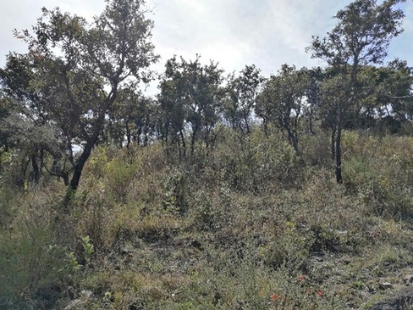
Figura 4. Vegetación dominante en la cima
Fuente: elaboración propia

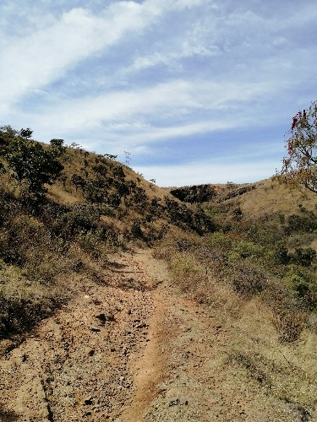
Figura 5. Erosión en cárcavas
Fuente: elaboración propia
En la ladera intermedia, las pendientes son menores al 20% y la cubierta vegetal es predominantemente de matorral, cubriendo el 90% del suelo. Se analizaron dos perfiles de suelo que presentan propiedades contrastantes. En el primer perfil, la textura es arcillosa, la materia orgánica es del 2.8% y la estructura en el horizonte A es de bloques subangulares. En el segundo perfil, la textura es franco arcillo-arenosa, la materia orgánica es del 3.6% y la estructura es de bloques angulares. Estas características ambientales favorecen la infiltración, mientras que la escorrentía se incrementa en los sitios donde la vegetación ha desaparecido debido a la antropización, contribuyendo determinantemente a la remoción de las partículas del suelo y generando erosión de tipo laminar (Figura 6). Sin embargo, la erosión más evidente es la erosión en surcos, que afecta el 5% de la superficie (Figura 7).

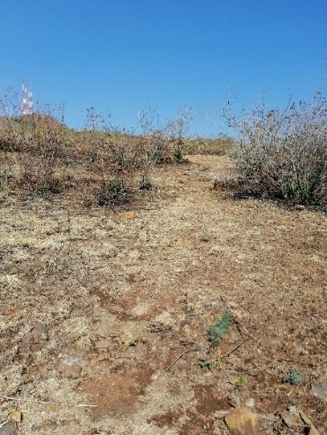
Figura 6. Erosión laminar
Fuente: elaboración propia

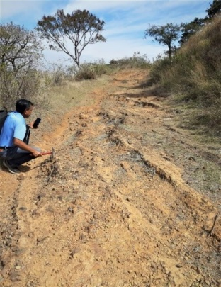
Figura 7. Erosión en surcos
Fuente: elaboración propia

Por último, la parte baja de la ladera, aunque presenta pendientes con menor ángulo (12%), es la que manifiesta la mayor degradación en toda esta superficie, ocasionada principalmente por la antropización. El suelo tiene una textura franco arcillosa, un contenido de materia orgánica de 2.6% y una estructura granular en el horizonte superficial. Aun con estas propiedades que permitirían una mayor infiltración, se observa una clara huella de la actividad antrópica, dejando de manifiesto efectos opuestos: una mayor escorrentía, pero sin generar remoción importante, solo ocasionando erosión tipo laminar (Figuras 8) o en reguero (Figura 9). La erosión provoca que los suelos se compacten, pierdan materia orgánica, nutrientes y capacidad de retener agua. En síntesis, los suelos erosionados tienen menor calidad y no tienen la capacidad de mantener todas sus funciones, como la retención de humedad y nutrientes, así como una aceptable profundidad de enraizamiento (Cottler, 2020).

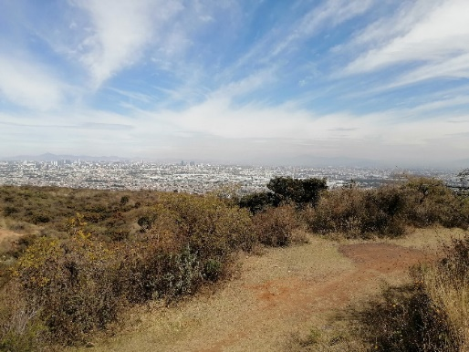
Figura 8. Erosión laminar.
Fuente: elaboración propia
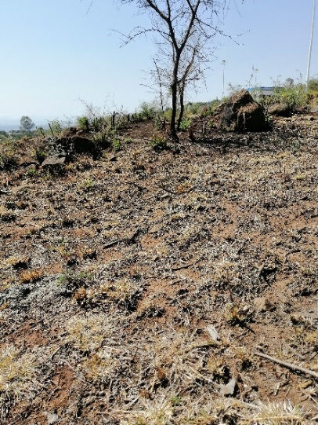
Figura 9. Erosión de reguero
Fuente: elaboración propia
Resultados
La caracterización de los perfiles de suelos fue imprescindible para determinar el grado de desarrollo de cada uno de ellos. De esta manera, se observó que en la ladera alta el suelo es incipiente, con un horizonte A de poco espesor, textura franca y un porcentaje de materia orgánica moderadamente alto. En la parte media, el suelo presenta mayor desarrollo, con un horizonte O incipiente, un A con un espesor moderadamente profundo y una textura arcillosa. Mientras, el horizonte B presenta un espesor de 50 cm y una textura arcillosa. En la parte baja, el perfil del suelo es, al igual que el perfil de la ladera media, moderadamente desarrollado, con una profundidad aproximada de 90 cm. Este es resultado de la fuerte erosión a la que ha estado sometido durante mucho tiempo, sobre todo por la actividad humana.
Con respecto a la permeabilidad en las tres zonas de la ladera, esta se considera de lenta a moderadamente rápida, tomando como punto de referencia las texturas en cada uno de los perfiles. Esto indica que la tasa estimada de infiltración también se considera en el rango de lenta a moderadamente rápida. Sin embargo, para este parámetro, es importante señalar que no solo se tomó en consideración la textura; también juegan un papel importante el valor de la pendiente, la cobertura vegetal y el contenido de materia orgánica.
Asimismo, la determinación de las propiedades físico-químicas y biológicas, como la materia orgánica, la textura y la densidad aparente, revelaron el nivel de degradación que ha experimentado la ladera durante mucho tiempo debido a la intensa deforestación humana.
Por otra parte, la erosión, resultado de la pérdida gradual de la vegetación, es causada por los escurrimientos de agua que se presentan en la superficie terrestre en toda la vertiente. Esta se manifiesta como erosión hídrica laminar y en cárcavas. Estos tipos de erosión se producen por el impacto de las gotas de agua sobre el suelo y por el consiguiente arrastre de las mismas en escurrimientos concentrados, teniendo un papel muy importante la inclinación del terreno y la vegetación. Dichos factores pueden a su vez frenar o incrementar el proceso. El agua es el agente causal de este tipo de erosión, a través del rompimiento y arrastre de los agregados y partículas que forman el suelo o de fragmentos mayores, como rocas o grandes masas de suelo, ya sea por el golpeteo directo de las gotas de lluvia o por la escorrentía superficial.
La degradación de la vertiente es consecuencia de la actividad humana que ha modificado el suelo de manera intensa. Se observa una fuerte pérdida de la cobertura vegetal; sin embargo, la mayor afectación es más acentuada en la parte baja, donde la vegetación se ha perdido por completo de forma definitiva debido a la construcción de obras de infraestructura en esa zona.

Discusión
En los resultados del trabajo se puede apreciar que los suelos presentan un fuerte contraste en el grado de desarrollo, principalmente debido a su posición (se ubican a diferentes alturas) en el relieve. Por esta razón, sus propiedades morfológicas difieren en cada uno de ellos. Dicha diferencia contribuye a que estén más expuestos a la erosión, la cual es causante de la pérdida de la fertilidad y de su baja capacidad de captación de agua. Por otra parte, los suelos han perdido gran parte del horizonte "A" en las zonas con mayor pendiente y pérdida sustancial de la vegetación. En una zona extremadamente alta, Pimentel et al. (La revista Science, 1995) declaró que los costos totales de efectos in situ y ex situ causados por daños de erosión eólica y del agua, junto con los costos de prevención, cada año llegan a 44,399,000,000 dólares estadounidenses solo en los EE.UU. Al otro extremo, Crosson (Journal of Environmental Economics, 2007) estima que la pérdida de los ingresos agrícolas llega solamente a 100 millones de dólares por año en los EE.UU (FAO, 2023). Sin embargo, aunque la pérdida de suelo no es recuperable, sí es posible minimizarla mediante la implementación de un programa de reforestación en las zonas con mayor daño ambiental. Previamente se deberá hacer una evaluación, tanto cualitativa como cuantitativa, de las condiciones físicas del suelo que ayuden al establecimiento de indicadores con un enfoque más riguroso y rápido de bajo costo para la evaluación y calificación de las características del suelo con un sistema de puntuación establecido para la evaluación general de la erosión del suelo. Por su parte, Hudson, N. y Bedford, A. (1997), señalan que se han llevado a cabo pocos intentos de observaciones y mediciones de la erosión del suelo de manera sistemática como parte de la evaluación y manejo integrado (suelo, vegetación, agua y ecosistemas), excepto el manual de LADA a nivel local. Desafortunadamente, la FAO (2023) señala que la erosión del suelo en terrenos de cultivo, forestales y pastoriles es un indicador principal de la degradación hídrica del suelo o eólica, y es causada a menudo por la disminución de la cobertura vegetal. Finalmente, la erosión del suelo mediante la pérdida de la capa superficial indica la reducción de la fertilidad de la tierra y su potencial de productividad.

Conclusión
En la ladera alta, la vegetación es escasa. Debido a que la pendiente es muy fuerte, el suelo es incipiente y su textura es franca. Asimismo, aunque se estima que la infiltración es moderadamente rápida, esta se ve superada por la escorrentía. Por su parte, la ladera media tiene una cubierta vegetal densa, la pendiente es moderada, el suelo presenta una textura arcillosa y su espesor es mayor a un metro (es un suelo desarrollado); sin embargo, la infiltración es lenta a moderadamente rápida y el proceso de erosión no es intenso. Por otra parte, en casi tres cuartas partes de la ladera baja, la vegetación es escasa y el suelo natural ha sido removido casi por completo por la actividad humana, mientras que en el punto de muestreo presenta más de un metro de profundidad y una textura franco arcillosa. Las pendientes son de planas a suaves y la infiltración de lenta a moderadamente rápida. Con respecto a la erosión, esta es de moderada a muy fuerte, y la pérdida de suelo está condicionada por la pendiente y la cobertura vegetal.
En cuanto al escurrimiento superficial, resultado de las fuertes pendientes en la mayor parte de la ladera y de la baja infiltración a través de la capa superficial, el agua se desplaza vertiginosamente dando lugar a los procesos erosivos que se observan en toda el área de estudio desde la cima hasta la parte baja. Asimismo, el agua de la lluvia que logra ingresar al subsuelo lo hace a una baja velocidad en sitios con textura arcillosa y de forma rápida en los de textura franco arcillo-arenosa. Sin embargo, existen otros factores que también influyen en la infiltración, uno de ellos es la cobertura vegetal del suelo, así como la forma del relieve y la geología, los cuales, desafortunadamente, no favorecen de forma importante el flujo hacia capas más profundas, pero sí han ocasionado una importante remoción de suelo.
Se estima que el 35% de la superficie en estudio presenta riesgo de erosión por encima de las 20 t/ha/año (erosión potencial considerada alta y muy alta). Las zonas geomorfológicas que presentan esta condición son la ladera alta y la ladera baja. El 65% del área restante presenta pérdida de suelo por encima de las 5 t/ha/año, con niveles que van de muy alta a moderada. En esta situación se encuentra la ladera media, la cual presenta un mejor estado de conservación, en cuanto a cobertura vegetal y, por consiguiente, del suelo. El papel de la cobertura natural (bosque y pastizales) del terreno y de aquella inducida por el hombre (cultivos) en este caso, es determinante para el control de la erosión hídrica. Lo anterior hace necesario, por un lado, la reducción de la deforestación y la degradación forestal (cambio de uso de suelo) y promover la conservación y el aumento de las reservas forestales, a través de mantener toda la vertiente como un área natural protegida y programas de reforestación. Por otro lado, es importante fomentar, mantener y mejorar las buenas prácticas agrícolas y evitar aquellas que favorecen la degradación del suelo, especialmente la urbanización en toda ladera alta debido a las fuertes pendientes.
Finalmente, debido a la falta de estaciones meteorológicas en las cercanías del área de estudio, no se pudo obtener la información necesaria que se requiere para el método que se había planteado en esta investigación para estimar la pérdida de suelo. El método al que se hace referencia es la Ecuación Universal de la Pérdida de Suelo (USLE). Por esta razón, esta tarea sigue pendiente y podría considerarse como una nueva y primera línea de investigación en un trabajo futuro. La pérdida de suelo por erosión hídrica sigue siendo uno de los problemas que disminuyen la fertilidad del suelo y es uno de los grandes retos que tiene la ciencia del suelo en su agenda, y que sigue siendo uno de los más difíciles de erradicar.
Una segunda línea de investigación que se pretende abordar en el futuro es la pérdida de materia orgánica. Debido a que se trata de una de las propiedades más dinámicas de los suelos, es necesario estar siempre pendiente de ella. La materia orgánica es una de las reservas y principales fuentes de nutrientes para las plantas, y aunque su disminución no siempre tiene una repercusión en la nutrición de las plantas, sí la tiene en el desarrollo de una buena estructura que mejora la capacidad de infiltración de agua en los suelos y reduce considerablemente su pérdida (erosión).

Referencias
Brady, N., and Weil. R. (1962/2002). The Nature and properties of soils. Universidad de Cornell EUA: Pearson.
Buol, S., Hole, F., McCraken R.J. (2013). Génesis y clasificación de suelos.2ª ed., México, 1990: Trillas (Republicación, 2013).
Camargo, C.; Pacheco, C.; López, L. (2017). Erosión hídrica, fundamentos, evaluación y representación cartográfica: una revisión con énfasis en el uso de sensores remotos y Sistemas de Información Geográfica. Revista Gestión y ambiente (Vol. 20, núm 2, 2017, Venezuela. https://www.virtualpro.co/revista/revista-gestion-y-ambiente-vol-20-num-2-2017/13 (p. 25)
Cotler, H. (2020). Manual para evaluar la erosión de los suelos en zonas forestales. Fondo Mexicano para la Conservación de la Naturaleza. México: CentroGeo
De Alba, S. A., Alcázar, T. M., Cermeño, M. F.I., Barbero, A. F. (2011). Erosión y manejo del suelo. Importancia del laboreo ante los procesos erosivos naturales y antrópicos. Instituto de Geociencias (CSIC-UCM). Madrid: Dpto. Geodinámica, Universidad Complutense de Madrid. C/ José Antonio Novais, s/n. 28040 -
FAO (2023). Costo de la erosión del suelo.
https://www.fao.org/soils-portal/soil-degradation-restoration/costo-de-la-erosion-del-suelo/es/
FAO (2023). Simposio Mundial sobre la Erosión del Suelo.
https://www.fao.org/about/meetings/soil-erosion- symposium/key-messages/es/
FAO (2021) La erosión del suelo provocará una reducción de la producción de alimentos. https://www.agronewscastillayleon.com/segun-la-fao-la-erosion-del-suelo-provocara-una-reduccion-de-la-produccion-de-alimentos-del-10-en
Foth, H. (1997). Fundamentos de la ciencia del suelo. México, D.F.: CECSA.
Gaitán, J.; Navarro, M. F.; Tenti, V. L.; Pizarro, M. J.; Carfagno, P.; Rigo, S. (2017). Estimación de la pérdida de suelo por erosión hídrica en la República Argentina (1ª Ed.). Buenos Aires: INTA. https://inta.gob.ar/sites/default/files/libro_erosion_hidrica_rep_argentina.pdf

Hudson, N. y Bedford, A. (1997). Medición sobre el Terreno de la Erosión del Suelo y de la

escorrentía. https://www.fao.org/3/t0848s/t0848s00.htm
López, M. y Estrada. (2015). Propiedades del suelo. Bioagrociencias. 8 (1) 3-11. https://www.academia.edu/15103699/2015_Propiedades_f%C3%ADsicas_qu%C3%ADmicas_y_biol%C3%B3gicas_del_suelo_Bioagrociencias_8_1_3_11.

Pimentel, et al. (1995). Environmental and economic costs of soil erosion and conservation
benefits. https://pubmed.ncbi.nlm.nih.gov/17789193/
Petersen, D. (2019). La importancia del Cerro del cuatro. El informador, Guadalajara, Jalisco. https://www.informador.mx/ideas/La-importancia-de-Cerro-del-Cuatro-20190717-0034.html
Ramos, M., Gómez D., Monterroso R., Uribe G., Villar H., Ruiz G. y Asencio C. (2020). Factores que influyen en la erosión hídrica del suelo en un bosque templado. Artículo Revista Mexicana de Ciencias Forestales 11(59) https://www.scielo.org.mx/pdf/remcf/v11n59/2007-1132-remcf-11-59-51.pdf.
Sampat, A. (2015). Física de suelos. Principios y aplicaciones. México: LIMUSA, FAO.
Strahler, Arthur and Strahler, Alan (1974/1989). Geografía Física (3ra ed.). Barcelona: Omega,

Rol de contribución | Definición
Conceptualización | Martín Vargas Inclán 75%  Guadalupe Quezada Chico 25%
Metodología | Martín Vargas Inclán 100%
Investigación | Martín Vargas Inclán 50%  Guadalupe Quezada Chico 30%  Antonio González Salazar 20%
Escritura - Preparación del borrador original | Martín Vargas Inclán 100%
Escritura - Revisión y edición | Martín Vargas Inclán 50%  Antonio González Salazar 50%
Visualización | Antonio González Salazar 100%
Administración de Proyectos | Martín Vargas Inclán 60%  Guadalupe Quezada chico 40%

